1．引言
1.1编写目的
在完成了软件设计可行性研究和需求分析的基础上，为了明确软件需求、安排项目规划和进度、组织软件开发和测试，小组成员提出了这份总体设计说明书，主要目的在于设计软件结构，划分出软件的基本模块组成，确定模块间的关系，明确系统的功能框架和数据库结构，为下一阶段的详细设计、编码和测试提供参考依据。
预期读者：影票订购系统开发有联系的决策人、开发组人员、系统测试人员、系统维护人员。
1.2背景
l 电影票订购系统；
l 该项目将对电影票数据库系统进行管理和设计，以满足用户对订票，退票等进行高效的管理。
1.3定义
数据库:指的是以一定的方式储存在一起、能为多个用户共享、具有尽可能小的冗余度、与应用程序彼此独立的数据集合。
Java：Java是一种简单、现代、面向对象和类型安全的编程语言.
DBMS：数据库管理系统是一种操纵和管理数据库的大型软件，用于建立、使用和维护数据库，简称DBMS。
HIPO图:一个同模块结构图等价的结构化设计图形工具，它也被广泛的使用在概要设计阶段。它又分为H图，IPO图和HIPO图三种
2．系统功能结构设计
2.1模块的划分和描述
本系统包含影片管理模块，影票管理模块，会员管理模块等。
影片管理模块首先是对影片基本信息的设置，其中包括影片的名称、导演、主演、上映时间、简介等内容。对影片的添加和删除，对影片信息的修改，让客户对影片有充分的了解，根据自己的喜爱选择自己喜欢的电影。
影票管理模块包括订票、退票、历史订单查询。订票根据电影信息，选择座位，票数等完成买票。按时间查询可以查看订票情况。
会员管理模块用于添加会员，会员姓名、会员类型、联系电话等信息。
开发意图：为了更加快速便捷的订购影票.
应用目标：通过本系统软件，能帮助售票人员利用计算机，快速方便地对影院售票情况，订票情况，剩余座位查询等进行高效的管理。
作用范围：本软件适用于电影院行业，它是比较完善的系统管理软件，对影院售票情况，订票情况，剩余座位查询等可以进行方便地管理。
开发背景：随着经济的飞速发展人们的收入越来越高，相应的娱乐设施也越来越多，电影是人们的最佳选择。传统的电影售票都是人工服务，观看位置都是人工安排，无法体现人性化选择，加上现在人们的生活节奏越来越快，购票时间需要相应缩短以及方便电影院工作人员的管理。因此，充分利用现代信息化、因特网的优势，设计“影票订购系统”，提高系统建设的工作效率，提高信息的及时性、减轻各级相关工作人员的劳动强度时非常有必要和紧迫的任务。
软件系统与其他系统的关系：本系统中对管理部分如需要外部管理者自行添加影片和管理信息到数据库
2.2系统的功能结构图

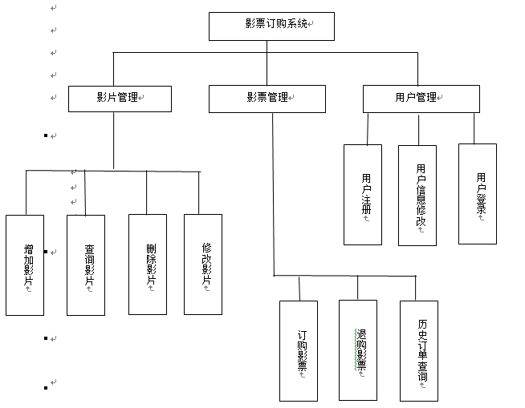

3．数据库逻辑结构设计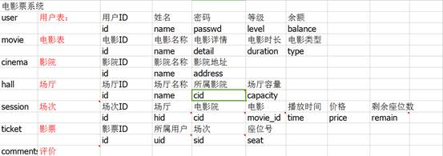4．系统的体系结构和开发技术
4.1体系结构
C/S结构，即大家熟知的客户机和服务器结构。它是软件系统体系结构，通过它可以充分利用两端硬件环境的优势，将任务合理分配到Client端和Server端来实现，降低了系统的通讯开销。目前大多数应用软件系统都是Client/Server形式的两层结构，由于现在的软件应用系统正在向分布式的Web应用发展，Web和Client/Server应用都可以进行同样的业务处理，应用不同的模块共享逻辑组件；因此，内部的和外部的用户都可以访问新的和现有的应用系统，通过现有应用系统中的逻辑可以扩展出新的应用系统。这也就是目前应用系统的发展方向。
4.2开发技术
系统开发工具我们选择了Eclips。在前台操作与后台数据库处理的连接上，主要采用oracle数据库。

